Informatieformulier overplaatsing

Te downloaden via https://brandwondenzorg.nl/voor-zorgprofessionals/overplaatsing-bwc/
Identification:
Verwijzer Datum: Tijd:
Naam, functie melder: Telefoonnummer:
Ziekenhuis:
Plaats:
Geschatte aankomsttijd:

Situation:
Naam patiënt: Geboortedatum: Leeftijd:
Oorzaak: Bijkomend letsel:
Vuur ja nee Inhalatieletsel ja nee
Water ja nee Wervelletsel ja nee
Contact ja nee Fracturen ja nee
Explosie ja nee
Chemisch ja nee
Elektrisch ja nee
Geschat TVLO % :
Lokalisatie brandwond:

Background:
Tijdstip ongeval:
Toedracht:
Bijzonderheden (allergieën, medicatie, tijdstip laatste maaltijd, medische voorgeschiedenis):

Assessment:
Airway: Ademweg vrij (cave halswervel letsel) ja nee
Geïntubeerd ja nee

Breathing: Respiratie (kans op inhalatieletsel) Ademt spontaan ja nee
Stridoreus ja nee
Gesloten ruimte ja nee
Neushaar verbrand ja nee
Roet in de mond ja nee
Heesheid ja nee
Hoesten ja nee
SpO2:……….

Circulation: RR:…………… HF:……………..
Haemorrhagie controle ja nee

Disability: Bewustzijnstoestand Alert ja nee
Verbale respons ja nee
Pain respons ja nee
Unresponsive ja nee
Exposure: Warmhouden/koelen Koelen ja nee
Burnshield ja nee

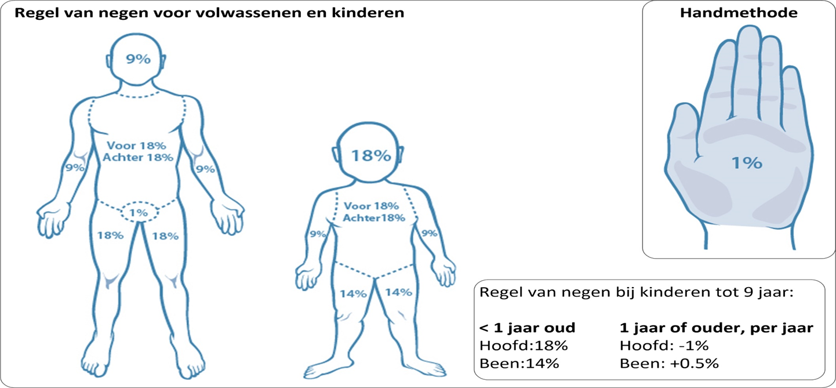

Fluid: Infuus, indien ingebracht ja nee

Criteria: Volwassene ≥ 15%TVLO
Kind ≥ 10%TVLO

Vochtbeleid: Ringerlactaat 3 ml / kg / % TVLO / 24 uur
helft 1e 8 uur vanaf tijdstip ongeval
+ voor kind: onderhoud glucose / zout (per 24 uur)
100ml/kg <10kg + 50 ml/kg 10-20kg + 20 ml/kg 20-30kg
Gegeven:…………..ml

Diurese: Volwassenen 0,5 ml/kg/uur
Kinderen 1 ml/kg/uur

Recommendations:
Zuurstof: ja nee
Rechtop zittend vervoeren indien mogelijk: ja nee
Intubatie: ja nee
Vochtbeleid: ja nee
Koelen: min 10 min lauw stromend water ja nee
Spoelen: min 60 min lauw stromend water ja nee
Afdekken wond met folie: ja nee
Verbrande ledematen hoog leggen: ja nee
Pijnstilling: ja nee
Katheter a demeure: ja nee
Sonde: ja nee
Tetanus: ja nee

